PCI Pecitape® 120 Spezial-Dichtband

PCI Augsburg

Eigenschaften

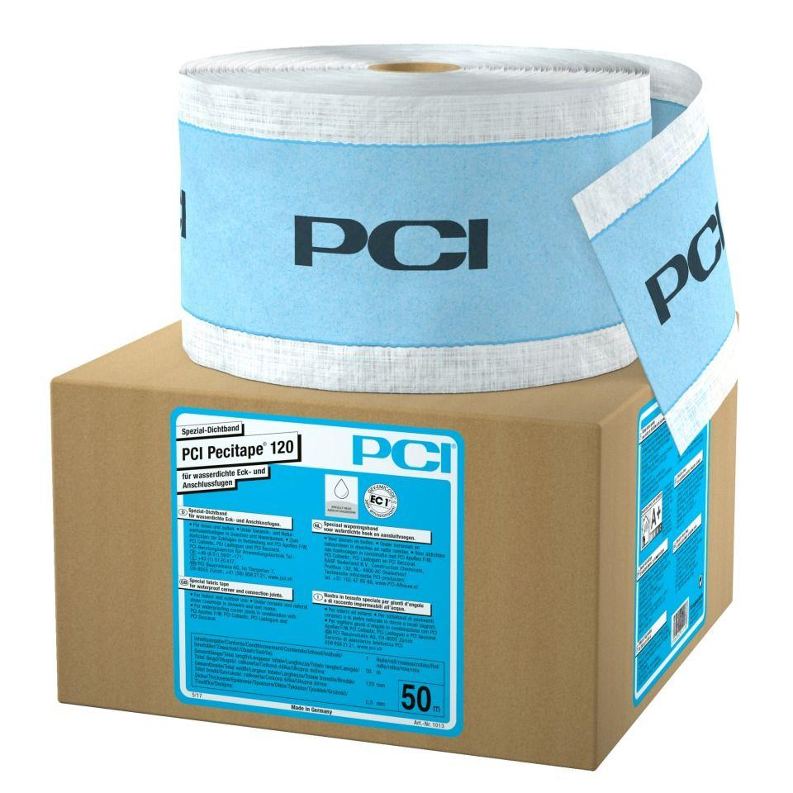

Dichtheit

wasserdicht

Farbton

blau

Werkstoff

Synthesekautschuk

Breite (mm)

120,00

Länge (mm)

10.000,00 - 50.000,00

Kaschierung

kaschiert

Lieferform

Rolle

Werkstoff Kaschierung, Beschichtung

Vlies

Temperaturbeständigkeit (°C)

-20,00 - 80,00